**ФОТОТЧЕТ ЭКОЛОГИЧЕСКАЯ КВЕСТ-ИГРА «СБЕРЕЖЕМ ПРИРОДУ ВМЕСТЕ»**

**Цель**: создание условий для воспитания у детей позитивного эмоционально – ценностного отношения к окружающему миру, экологической культуре.  
**Задачи**: Развивать наблюдательность, умение работать в команде,  
бережное отношение к природе; уточнить правила поведения в лесу; воспитывать стремление сохранять и оберегать природный мир;  
 Недавно в старшей группе прошла квест-игра по экологии, в которой ребята выступили в роли защитников природы. Им нужно было пройти семь станций, каждая имела свое название и задание , за выполнение которого давалась одна буква. Из полученных букв сложилось слово, которое рассказало, кто чаще обижает природу.

1 станция «Лесная поляна»-задание:дорисовать недостающие элементы растений.

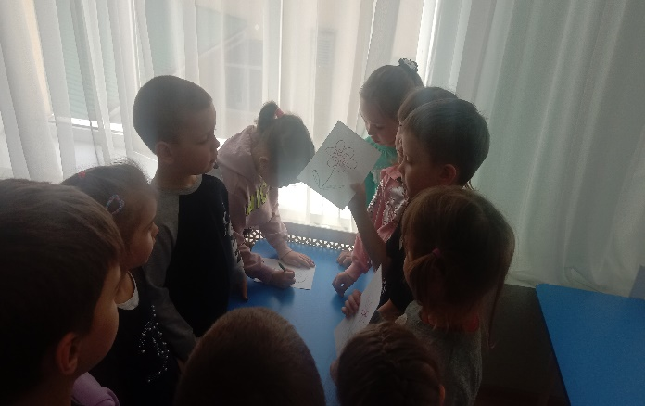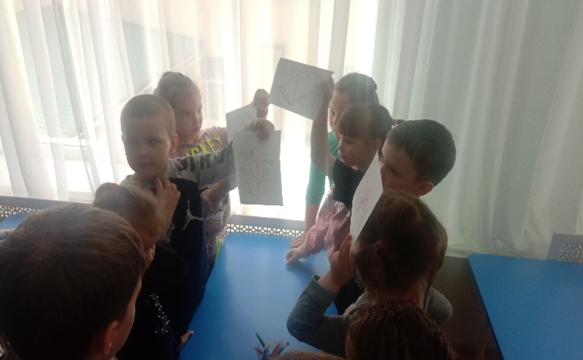

2 станция «Животны»-игра «Помоги найти детенышей».

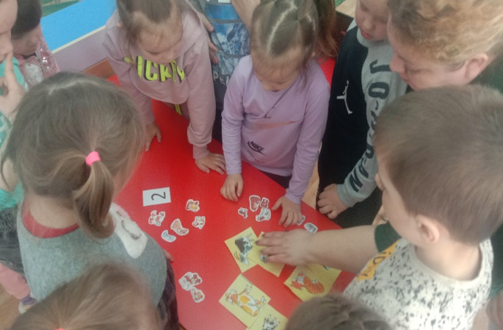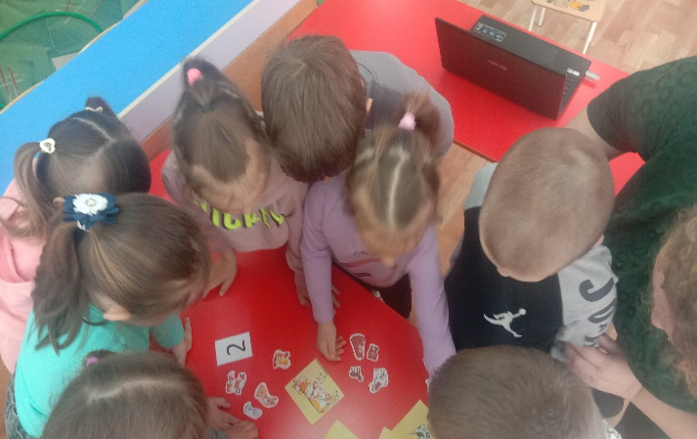

3 станция «Спортивная»-«Перепрыгни через ручей»

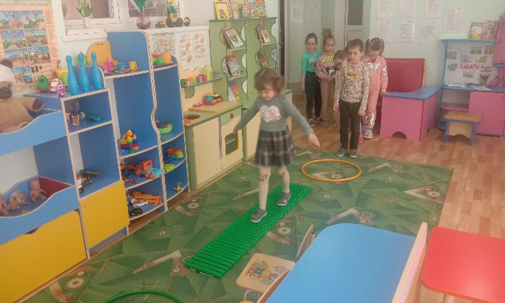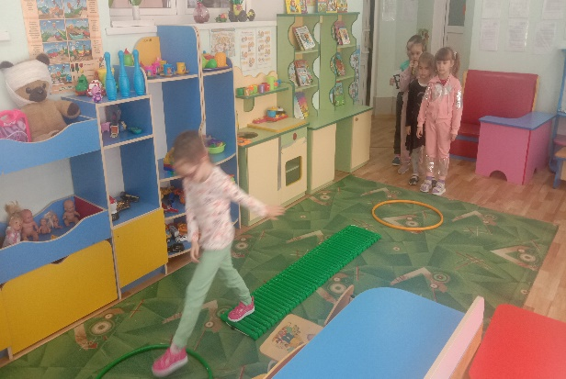

4 станция «Насекомые»-собрать из частей целое насекомое и назвать его.

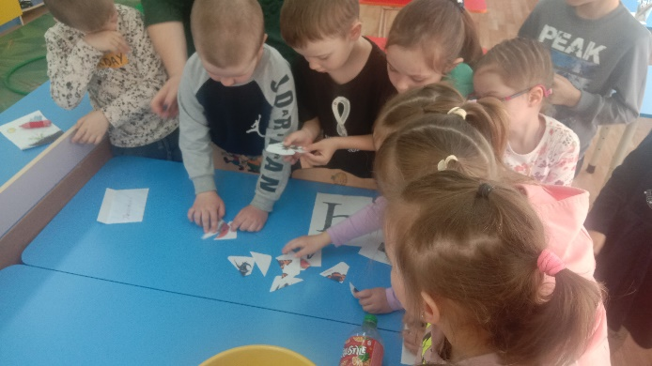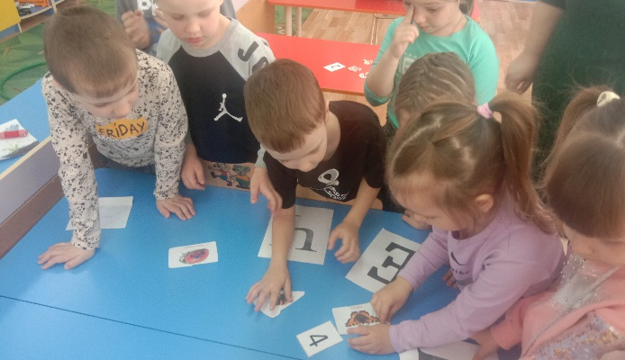

5 станция «Вопросы тетушки Совы»

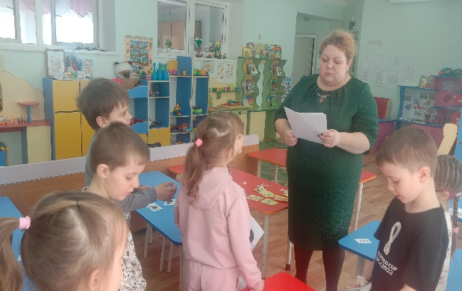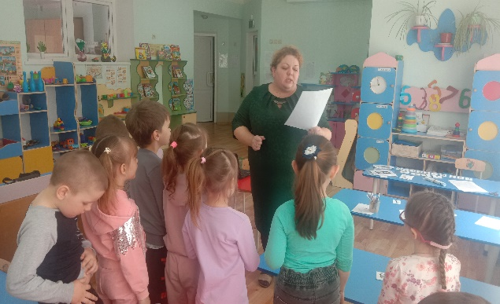

6 станция «Экспериментальная»-в воде разлагаются предметы долгое время.

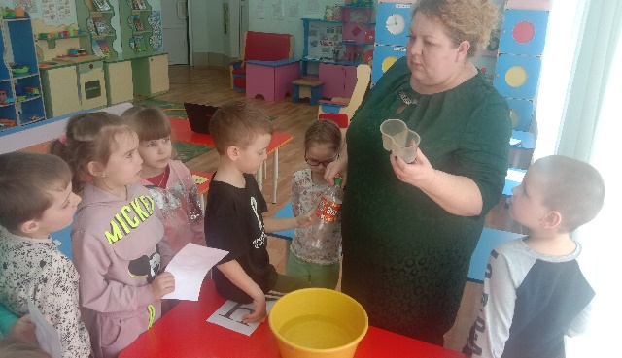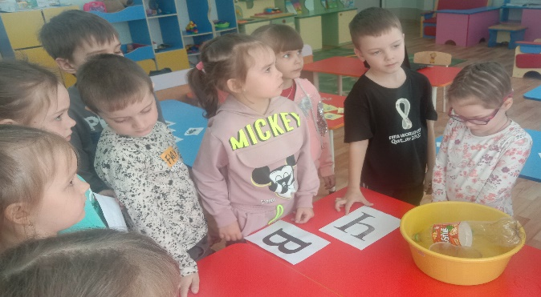

7 станция «Безопасная»-игра «Если я приду в лесок»: ответы детей на вопросы.

В конце занятия дети соединили все полученные буквы и прочитали слово, которое было зашифровано в буквах. Ребята вспомнили правила поведения на природе.

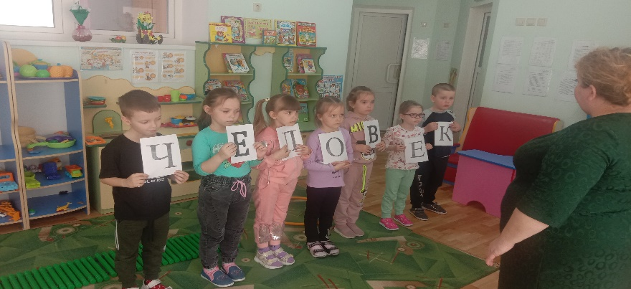

МБДОУ КАШАРСКИЙ Д/С №2 « СКАЗКА»

**ФОТООТЧЕТ**

**КВЕСТ-ИГРА ПО ЭКОЛОГИИ**

**«СБЕРЕЖЕМ ПРИРОДУ ВМЕСТЕ»**

Старшая группа

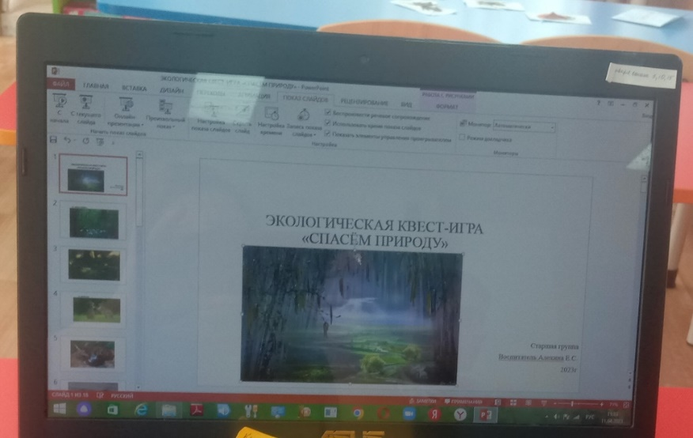

Воспитатель: Алехина Е.С.

2023г